EcoFlow Glacier Plug-in Battery
Портативний холодильник
Додаткова батарея
Посібник користувача [Версія 1.0]

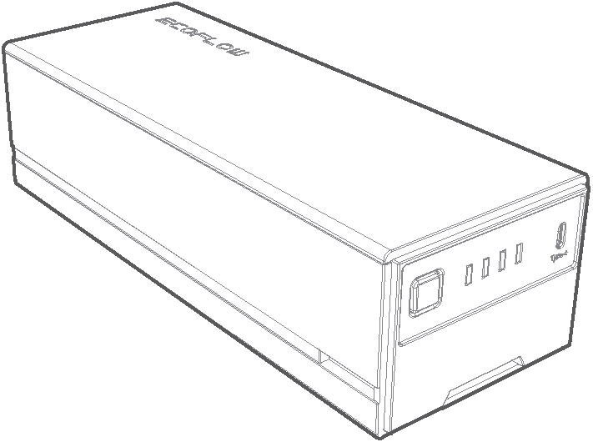

ЗАЯВА ПРО ОБМЕЖЕННЯ ВІДПОВІДАЛЬНОСТІ

Перед використанням виробу уважно прочитайте цей посібник користувача. Він допоможе вам ознайомитися з усіма можливостями виробу і навчитися правильно його використовувати. Після прочитання цього посібника збережіть його для подальшого використання. Неналежне використання цього виробу може призвести до отримання серйозних травм вами або іншими людьми, зокрема до пошкодження виробу та матеріальних збитків. Використання вами цього виробу означає, що ви згодні з усіма умовами цього документа і розумієте його зміст. Користувач несе відповідальність за свої дії та наслідки цих дій. Компанія EcoFlow не несе відповідальності за будь-які збитки, спричинені недотриманням користувачем правил експлуатації цього виробу, зазначених у посібнику.

Відповідно до законів і нормативних вимог компанія EcoFlow залишає за собою право остаточного тлумачення цього документа і всіх документів, пов'язаних із виробом. Цей документ може бути змінений (оновлений, переглянутий або скасований) без попереднього повідомлення. Щоб отримати актуальну інформацію про виріб, відвідайте офіційний веб-сайт компанії EcoFlow

Зміст

Технічні характеристики 1
Техніка безпеки 2
Посібник для початківців 3
Зовнішній вигляд виробу 3
Інструкції зі встановлення 3
Експлуатація виробу 5
Заряджання виробу 6
Заряджання пристроїв 6
Індикатори 7
Догляд та обслуговування 8
Інструкції з технічного обслуговування 8
Утилізація 9
Комплект поставки 9

ТЕХНІЧНІ ХАРАКТЕРИСТИКИ

Загальна інформація
Модель | EFBX100-EB
Номінальна потужність | 298 Втг
Час заряджання | 2,5 години
Номінальна напруга | 21,6 В
Комбінація | 6S3P
Напруга відсічення під час заряджання | 25,16 В
Напруга відсічення під час розряджання | 18 В
Максимальний струм безперервного заряджання | 8,9 А
Максимальний струм безперервного розряджання | 33,3 А
Роз'єм USB-С | Введення: 100 Вт (20 В/5 А), заряджання протягом 4 годин  Виведення: 100 Вт макс. (5 В/9 В/12 В/15 В/20 В, 5 А)
Система елементів | Літієвий NСМ-акумулятор
Ресурс у циклах | Після 800 циклів залишкова ємність становить 80 %.
Габаритні розміри | 245.5 мм х 92 мм х 68 мм
Маса нетто | 1,9 кг
Умови експлуатації
Температура розряджання | Від -20 °С до 50 °С
Температура заряджання | Від 0 °С до 45 °С
Температура зберігання | Від -20 °С до 45 °С  (Оптимальний варіант: від 15 °С до 35 °С)

На заряджання і розряджання акумулятора впливає його фактична температура

ТЕХНІКА БЕЗПЕКИ

- Не використовуйте пристрій поблизу джерел тепла, наприклад джерел вогню або печей.
- Не допускайте контакту з рідинами. Не занурюйте пристрій у воду, не допускайте намокання. Не використовуйте пристрій під дощем або в умовах підвищеної вологості.
- Не використовуйте пристрій в умовах сильного електростатичного/магнітного поля.
- Не розбирайте пристрій і не допускайте проколів гострими предметами.
- Не з'єднуйте одночасно позитивний і негативний електроди батареї безпосередньо металевими дротами або будь-якими іншими металевими предметами.
- Не розбирайте і не замінюйте елементи акумулятора
- Не кладіть важкі предмети на пристрій.
- Не блокуйте вентилятор під час роботи і не розміщуйте пристрій на запилених непровітрюваних ділянках.
- Не використовуйте компоненти або аксесуари від неофіційних виробників. Якщо необхідно замінити компонент або аксесуар, уточніть інформацію на офіційних каналах Ecoflow
- Якщо корпус упав або оголилася внутрішня частина, не усувайте неполадку самостійно, а зверніться до фахівця для перевірки та ремонту.
- У разі витоку хімічного реагенту з акумулятора не торкайтеся до нього і не вдихайте його. У разі випадкового потрапляння на шкіру або в очі промийте їх великою кількістю води і за необхідності вживайте заходів медичного характеру
- Не надягайте годинник, намиста, браслети та інші металеві предмети під час роботи з акумулятором, щоб уникнути випадкового короткого замикання. Якщо акумулятор загорівся, рекомендується використовувати засоби гасіння вогню в такому порядку: вода або розпилена вода, пісок, протипожежне покривало, порошковий вогнегасник і, нарешті, вуглекислотний вогнегасник.
- Якщо під час першого використання акумулятор виглядає пошкодженим або має ненормальний запах, не використовуйте його та поверніть акумулятор продавцю.
- При падінні акумулятора у воду помістіть його в безпечне відкрите місце і тримайтеся подалі від нього, поки він повністю не висохне. Після висихання акумулятор забороняється використовувати повторно. Утилізуйте його відповідно до інструкцій у розділі Утилізація.
- Якщо акумулятор все ще заряджається після того, як минув нормальний час заряджання, припиніть заряджання. Перезаряджання може призвести до перегріву, деформації або загоряння акумулятора.
- Зберігайте виріб у недоступному для дітей і домашніх тварин місці.

Посібник для початківців
Зовнішній вигляд виробу

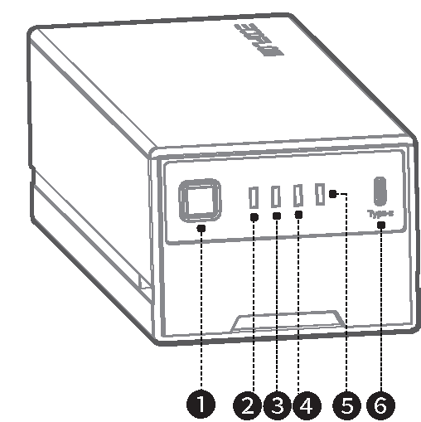 | - Кнопка живлення  - індикатор 1  - Індикатор 2  - індикатор 3  - Індикатор 4  - Роз'єм UBC-С

Інструкції зі встановлення
Встановлення акумулятора
Перед встановленням акумулятора переконайтеся, що холодильник вимкнений.

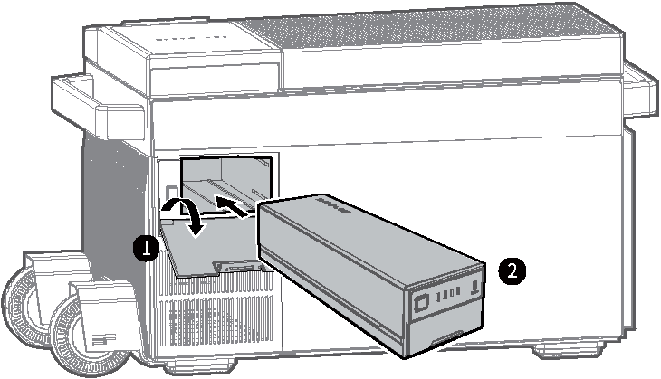

Виймання акумулятора

Перед витяганням акумулятора переконайтеся, що холодильник вимкнений.

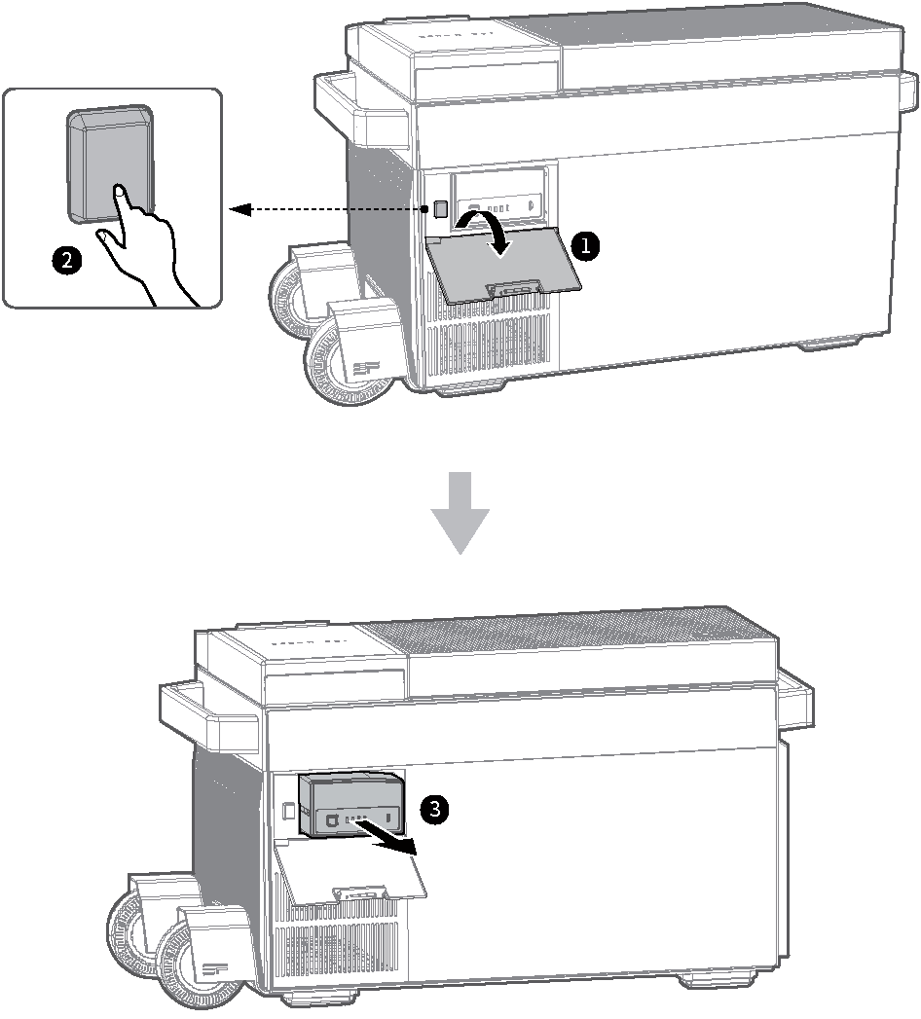

Експлуатація виробу
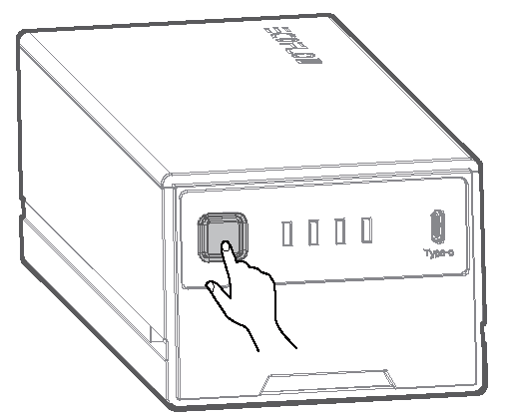

- Під час увімкнення холодильника одночасно з ним вмикається акумулятор ВХ100. У разі вимкнення холодильника одночасно з ним вимикається акумулятор ВХ100.

- Незалежно від того, увімкнений чи вимкнений холодильник, і чи знаходиться акумулятор ВХ100 на місці, натисніть кнопку живлення акумулятора, щоб увімкнути або вимкнути порт USB-С незалежно від керування портом холодильника.

Акумулятор ВХ100 можна використовувати з холодильником або окремо.

Заряджання виробу
Виріб підтримує два методи заряджання:
- Під'єднайте EFBX100.
- Під'єднайте до адаптера з портом USB-С.

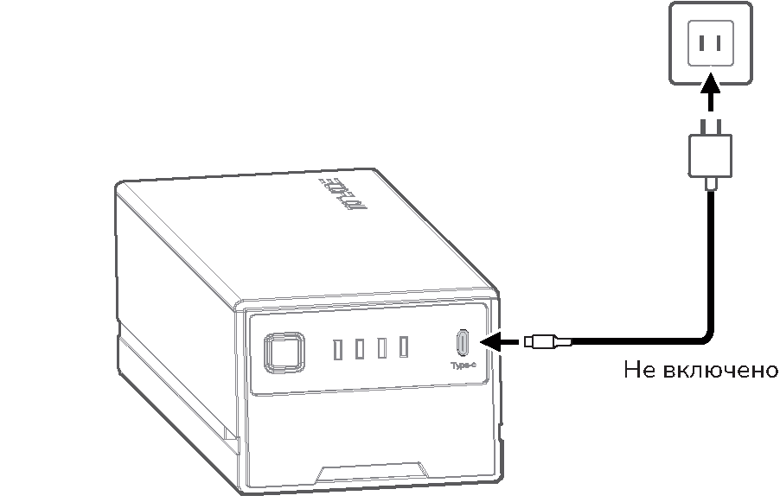
Не входить

Заряджання пристроїв

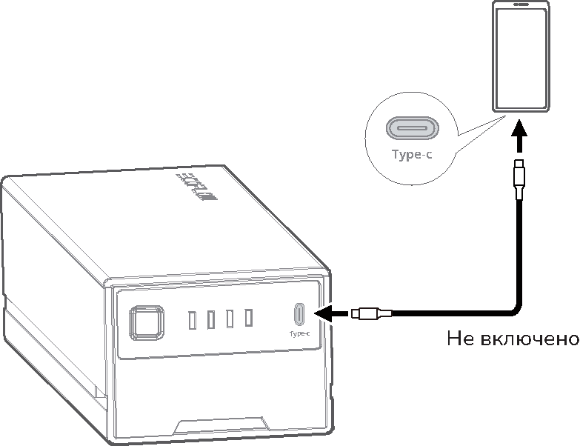
Не входить

Індикатори
Анімація при запуску | Індикатори 1-4 включаються послідовно.
Анімація при | Індикатори 4-1 вимикаються
вимкненні | послідовно.
Індикатор високої температури | Блимає лише індикатор 2.
Індикатор низької температури | Блимає лише індикатор 3.
 | 0% | Індикатори 1-4 блимають одночасно.
Індикація рівня потужності (розряджання) | 1-25% | Світиться індикатор 1.
 | 26-50% | Загоряються індикатори 1-2.
 | 51-75% | Загоряються індикатори 1-3.
 | 76-100% | Загоряються індикатори 1-4.
 | 0-25% | Блимає індикатор 1.
 | 26-50% | Світиться індикатор 1, а індикатор 2 блимає.
Індикація рівня потужності (заряджання) | 51-75% | Загоряються індикатори 1-2, а індикатор 3 блимає.
 | 76-99% | Загоряються індикатори 1-3, а індикатор 4 блимає.
 | 100% | Загоряються індикатори 1-4.
Індикація оновлення | Індикатори 2 і 3 блимають по черзі.

Догляд та обслуговування

Інструкції з технічного обслуговування
- Встановлюйте акумулятор у сухому та добре провітрюваному приміщенні. Якщо температура навколишнього середовища надто висока або занадто низька, це може вплинути на швидкість саморозряджання акумулятора і прискорить його природне старіння. Рекомендується зберігати виріб при температурі від 15 °С до 35 °С і тримати акумулятор від джерел води, тепла та інших металевих предметів.
- Якщо акумулятор не використовується протягом тривалого часу, рекомендується зберігати акумулятор належним чином наполовину зарядженим (50 % SOC). Рекомендується розряджати акумулятор до 30% що три місяці, а потім заряджати до 60%.
- З міркувань безпеки не зберігайте акумулятор у приміщенні з температурою вище 35 °С або нижче 15 °С протягом тривалого часу.
- Щоб продовжити термін служби акумулятора, рекомендується експлуатувати його у навколишньому середовищі з температурою від 15 до 35 °С.
- Якщо температура акумулятора опускається нижче 0 °С, його забороняється використовувати для заряджання. Якщо температура акумулятора опускається нижче -10 °С , його забороняється використовувати для розряджання.
- Якщо після використання рівень заряду акумулятора нижчий за 1 %, зарядіть його до 60 % перед зберіганням. Якщо акумулятор простоював протягом тривалого часу при недостатній потужності, це може призвести до незворотного пошкодження його елементів та скорочення строку служби.
- Коли акумулятор не використовувався надто довго та сильно розряджений, він переходить у захисний режим глибокого сну. У такому випадку перед повторним використанням зарядіть акумулятор

Утилізація
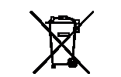

- Якщо дозволяють умови, обов'язково повністю розрядіть акумулятор, перш ніж поміщати його в призначений бак для переробки. Цей виріб містить елементи живлення. Акумулятори містять небезпечні хімічні речовини, і їх забороняється викидати у звичайні баки для сміття. Для отримання додаткової інформації ознайомтеся із законодавством та регламентами з переробки та утилізації акумуляторів для вашого регіону та забезпечте їх дотримання.
- Якщо акумулятор неможливо повністю розрядити через несправність виробу, не викидайте його безпосередньо в контейнер для утилізації. Замість цього зверніться
у професійну компанію з переробки акумуляторів для їхньої подальшої переробки.
- Акумулятор не може запуститися після розряджання. Утилізуйте акумулятор відповідно до місцевих законів та правил переробки та утилізації.
Комплект поставки

EFBX100-EB  Акумулятор, 1 шт. | Посібник користувача та гарантійний талон, 1 шт.
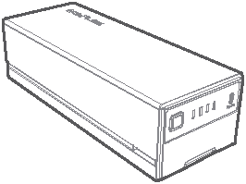 | 